# **Module 12: verpleegtechnisch handelen 2**

# Lesweek 2: soorten stoma’s

* 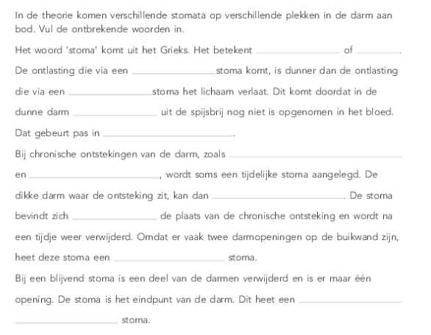*Vul de juiste woorden in op de lege plekken in onderstaande tekst. Maak gebruik van de theorie uit het boek.*
* *Lees de protocollen van Vilans goed door:*
  + *Soorten stoma*
  + *Het verzorgen van een stoma*
  + *Complicaties en aandachtspunten stoma*

*Geef daarna antwoord op de vragen op de volgende pagina.*

* 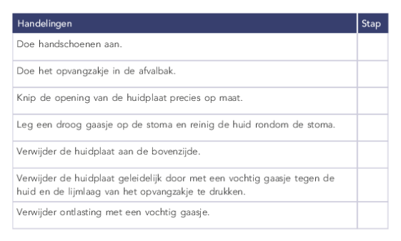*Zet de handelingen in de juiste volgorde door ze te nummeren*

*van stap 1 tot en met 7.*

* *Omcirkel de juiste beweringen.*

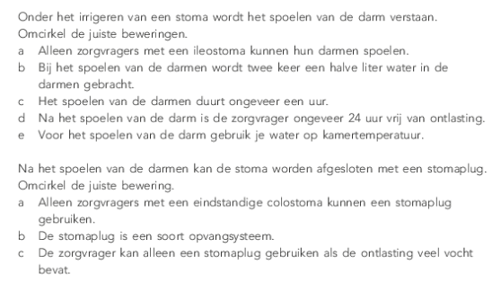

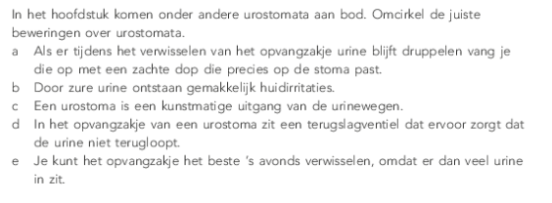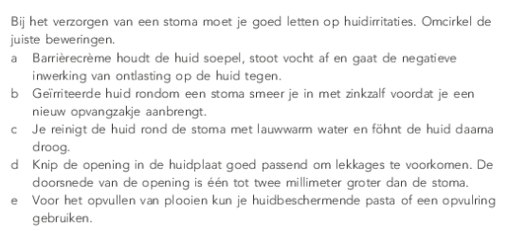

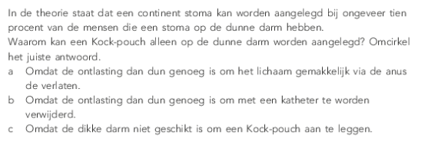

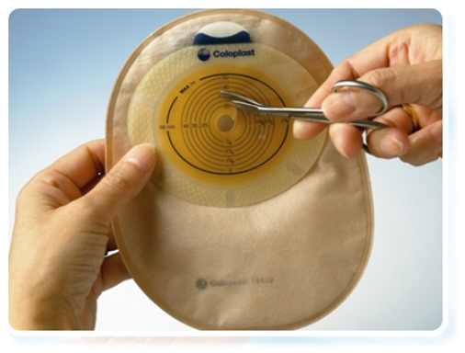

* 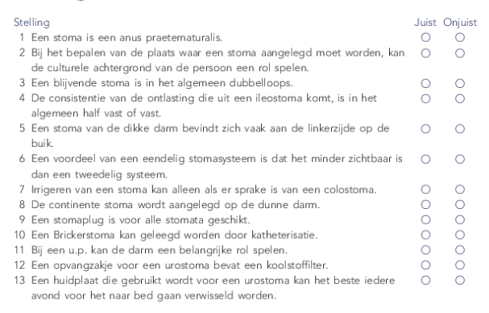*Lees de theorie in het boek en geef antwoord op de onderstaande stellingen, juist of onjuist.*